|  |  |
| --- | --- |
| Imię i nazwisko:  **Hubert Szacki** | Kierunek:  **Mechatronika III**  **Grupa 2**  Rok:  **2019/2020**  **Semestr 6** |
| **Projekt Pizzeria Online Dokumentacja Techniczna** | Ocena: |

1. **Cel projektu**

Celem projektu jest zapoznanie się z projektowaniem strony internetowej wraz z bazą danych phpMyAdmin oraz obsługiwanie tej strony za pomocą języka php. Poznanie obsługi serwera XAMPP.

1. **Część Teoretyczna**

Wykorzystując wiedzę zdobytą podczas zajęć stworzyliśmy dynamiczną stronę internetową dla Pizzerii Online.  
Wymagało to od nas utworzenia bazy danych a także napisania aplikacji w PHP. Za pomocą aplikacji każdy może zamówić pizzę bez konieczności zakładania konta. Każdy może też dodać swoją opinię za pomocą prostego formularza.

1. **Część Praktyczna**

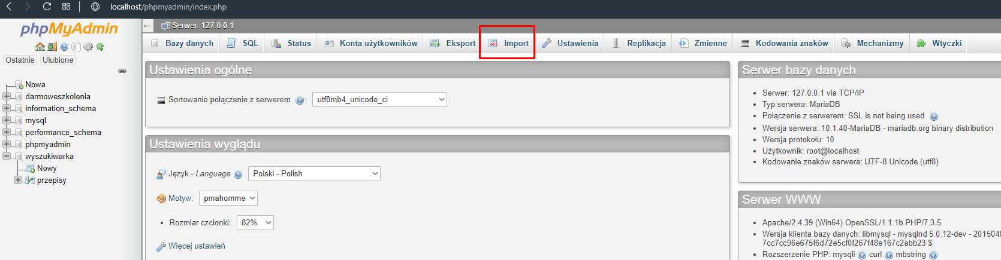W pierwszej kolejności należy zaimportować baze w phpMyAdmin

PrintScreen 1 Zakładka Importu bazy

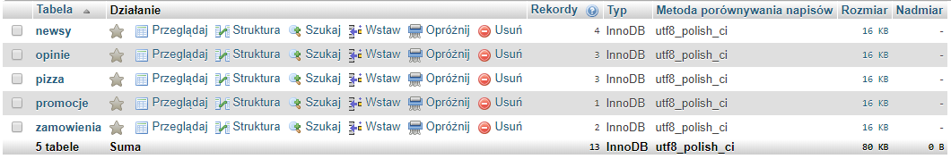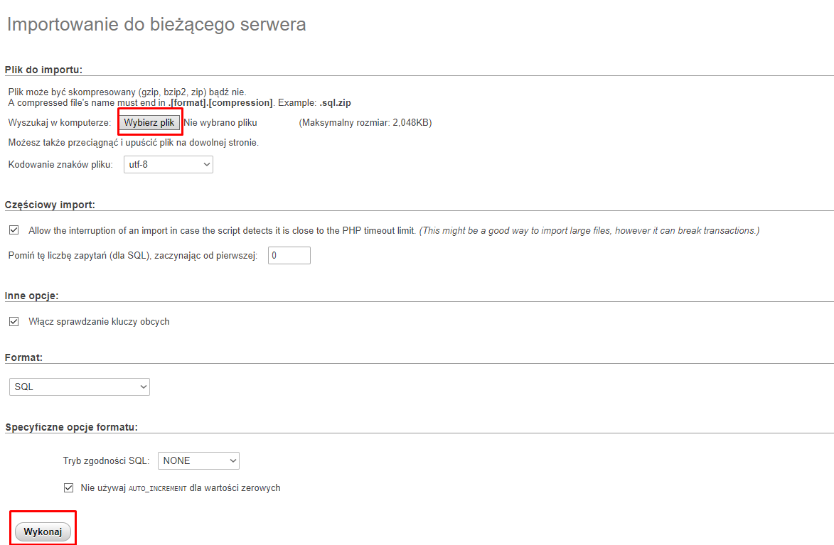

PrintScreen 3 Wygląd zaimportowanej bazy

PrintScreen 2 Import bazy

**Index.php**

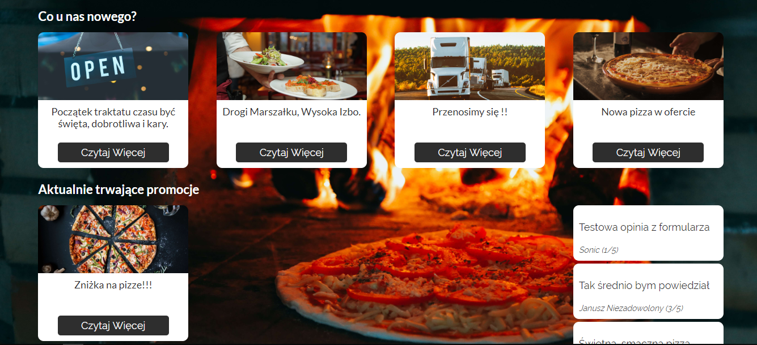

Jest to główna strona naszej aplikacji. Odwiedzający mogą znaleźć na niej najnowsze aktualności dotyczące Pizzerii, sprawdzić jakie aktualnie trwają promocję czy zobaczyć też najnowsze opinie. Wszystkie te funkcjonalności są obsługiwane za pomocą PHP i zapytań do bazy.

**Menu.php**

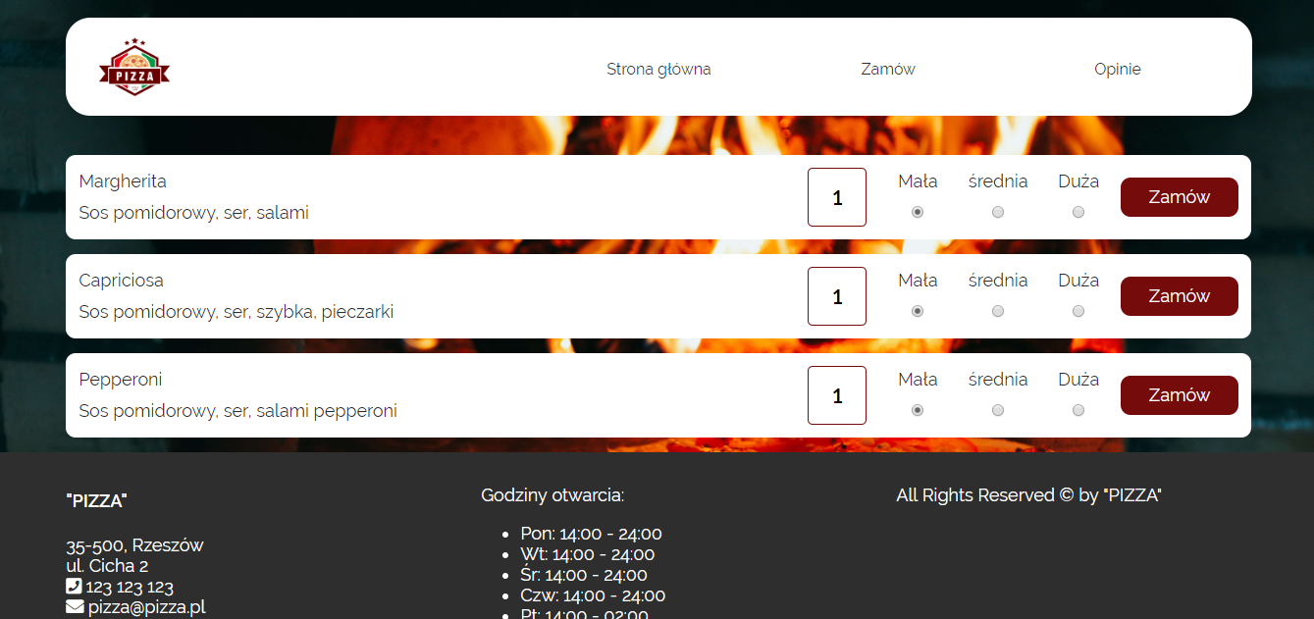

Strona na której wyświetlone są wszystkie dostępne do zamówienia pizze. Wszystkie dane pobierane są z bazy danych i następnie odpowiednio wyświetlane. Możemy wybrać ilość zamawianych dań a także rozmiar.

**Zamowienie.php**

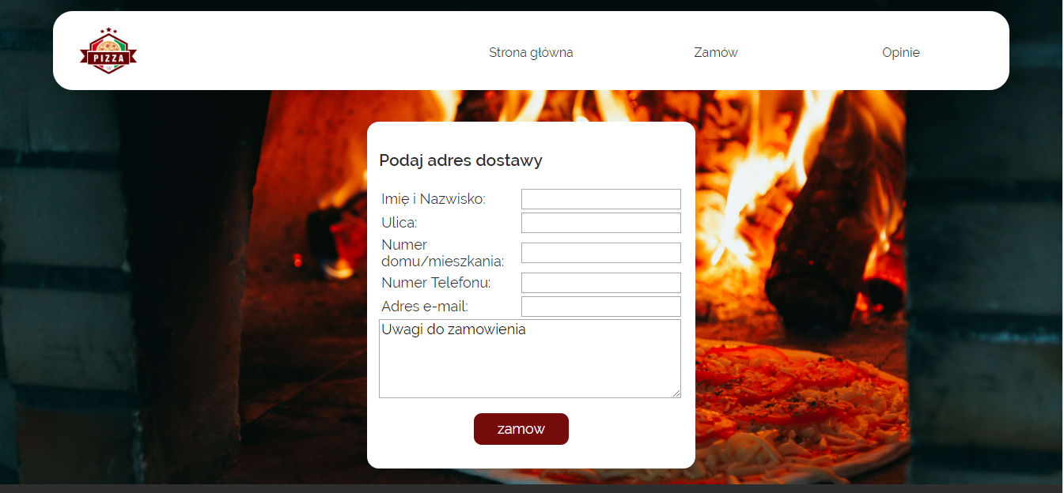

Strona na której podajemy szczegóły dostawy naszego zamówienia oraz dane kontaktowe i uwagi.

**Finalizacja.php**

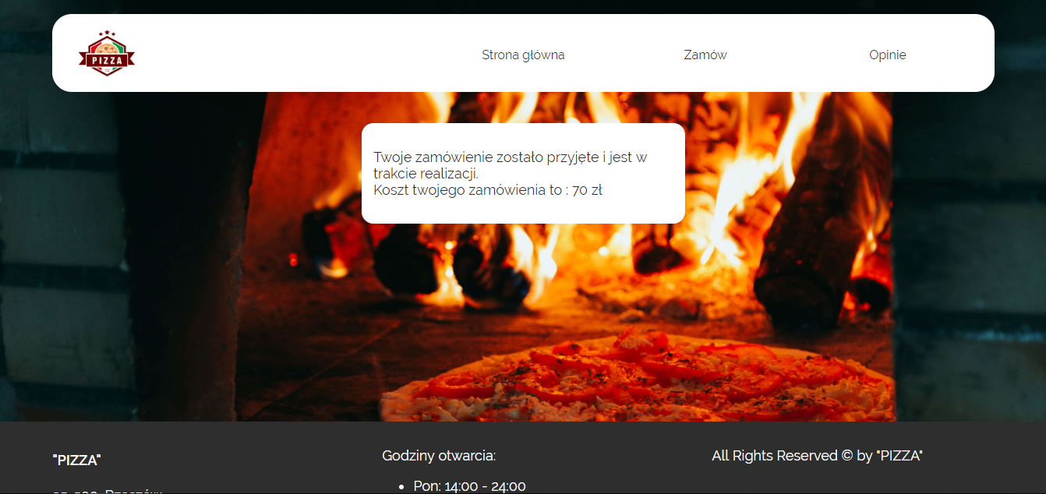

Strona podsumowująca nasze zamówienie.

**Opinie.php**

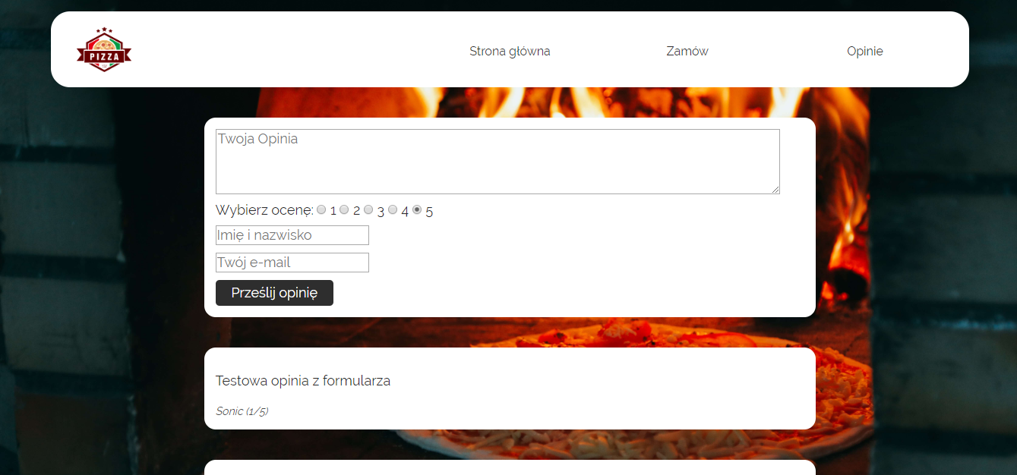

Podstrona która wyświetla wszystkie opinie napisane przez klientów. Jest też możliwość wybrania oceny w skali od 1 do 5.